様式第１号（第４条関係）

天栄村ＳＤＧｓ宣言書

下記のとおり、ＳＤＧｓの達成に向けて取り組むことを宣言します。

年 月 日
フリガナ
企業・団体名
フリガナ
代表者名
住所・所在地 | 〒
フリガナ |  |  |  | TEL
担当者氏名 |  |  |  | TEL
ホームページURL
SDGs宣言
スローガン
めざすゴール | 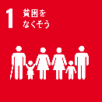 |  |  | 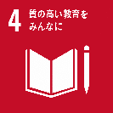 |  |  | 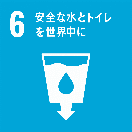
めざすゴール | □ | □ | □ | □ |  | □ | □
めざすゴール |  | 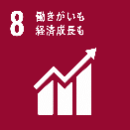 | 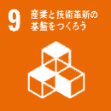 | 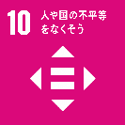 |  | 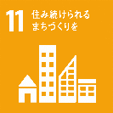 | 
めざすゴール | □ | □ | □ | □ |  | □ | □
めざすゴール |  | 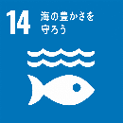 |  | 
めざすゴール | □ | □ | □ | □ |  | □
ゴールの達成のための取組
（予定も可）

